Câu chuyện
Bác Hồ với Trung thu độc lập đầu tiên

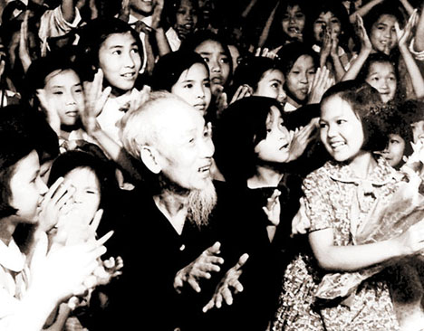
Bác Hồ và các cháu thiếu nhi

Chiều hôm đó, thứ 6, ngày 21/9/1945, tức ngày rằm tháng 8, năm Ất Dậu, tan giờ làm việc, Bác bảo đồng chí thư ký về nhà trước, còn Bác ở lại Bắc Bộ phủ để đón các em thiếu nhi vui Tết Trung thu.
Ngay từ chiều, Bác đã cho mời đồng chí Trần Huy Liệu, Bộ trưởng Bộ Tuyên truyền và một đồng chí phụ trách thiếu nhi của Thanh niên đến hỏi về tổ chức Trung thu tối nay cho các em. Nghe báo cáo chỉ có ba địa điểm xung quanh Bờ Hồ để bày mâm cỗ cho hàng vạn em, Bác bảo các anh chị phụ trách phải tổ chức cho thật khéo để em nào cũng có phần. Về chương trình vui chơi, Bác khen là có nhiều cố gắng về mặt hình thức và căn dặn là phải đảm bảo an toàn, nhất là đối với các em nhỏ.
Sau đó, Bác trở về phòng làm việc của mình trên căn gác ở Bắc Bộ phủ. Nhưng chốc chốc Bác lại hỏi:
- Các em đã tập trung đủ ở Bờ Hồ chưa?
Trăng đã bắt đầu lên. Bác Hồ ra đứng ở cửa ngắm đêm trăng và lắng nghe tiếng trống rộn ràng từ các đường phố vọng đến. Ai mà biết được niềm vui lớn đêm nay của Bác Hồ, người chiến sĩ cách mạng bôn ba khắp năm châu, bốn bể, nếm mật nằm gai, vào tù ra tội, chỉ nhằm một mục đích duy nhất là đem lại độc lập cho Tổ quốc, no ấm cho nhân dân và đặc biệt, cháy bỏng trong lòng Người là niềm mong ước hạnh phúc ấm no cho lớp trẻ thơ.
Đêm nay giữa lòng Hà Nội, ngay trong Dinh Chủ tịch, Bác Hồ hồi hộp chuẩn bị đón tiếp “Bầy con cưng” của mình. Trước Trung thu mấy hôm, Bác đã viết một lá thư dài gửi các em nhân ngày tựu trường.
Liền sau đó, Bác lại viết “Thư gửi các cháu thiếu nhi” nhân dịp Tết Trung thu. Thư viết trước Trung thu một tuần lễ để kịp đến với các em khắp các miền đất nước. Bác Hồ bao giờ cũng chu đáo như thế.
Và đêm nay, Trung thu đã thực sự đến trong nỗi bồi hồi mong đợi của Bác. Theo chương trình thì đúng 21 giờ các em mới đến vui chung với Bác Hồ. Thế mà lúc này chưa đến 20 giờ Bác đã bồn chồn đi lại trong phòng, xem lại đề cương bài phát biểu lát nữa sẽ nói với các em, xem lại những tấm ảnh lát nữa Bác sẽ tặng cho mỗi em một tấm… Thật khó mà hình dung một cụ già đã gần tuổi 60, một vị Chủ tịch nước, một nhà hoạt động quốc tế nổi tiếng, một con người vốn có bản lĩnh ung dung, bình thản trong mọi tình huống, đêm nay lại nóng lòng chờ đợi, gặp gỡ các em nhỏ như vậy.
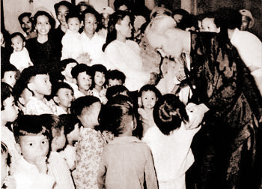
Bác Hồ vui Trung thu cùng các cháu thiếu nhi.

Hồ Hoàn Kiếm tưng bừng náo nhiệt. Những bóng điện lấp lánh trong các vòm cây. Hàng ngàn, hàng vạn đèn giấy trên tay các em soi bóng xuống mặt hồ. Trên đỉnh Tháp rùa rực sáng ánh điện với băng khẩu hiệu “Việt Nam độc lập”.
Đúng 20 giờ, lễ Trung thu độc lập đầu tiên bắt đầu. Sau lễ chào cờ, một em đại diện cho hàng vạn thiếu nhi Hà Nội phát biểu niềm vui sướng được trở thành tiểu chủ nhân của nước độc lập. Tiếp đó đồng chí Trần Huy Liệu, đại diện Chính phủ, trịnh trọng đọc thư của Bác Hồ gửi thiếu nhi, căn dặn các em cố gắng học tập để xứng đáng với sự quan tâm, chăm sóc của Bác.Buổi lễ kết thúc, các đoàn đội ngũ chỉnh tề đều bước trong tiếng trống vang vang hướng về Bắc Bộ phủ. Dẫn đầu đoàn là những đội múa lân, múa sư tử cùng hàng ngàn, hàng vạn chiếc đèn giấy lung linh uốn lượn như một dòng sông sao…
Đúng 21 các em có mặt trước Bắc Bộ phủ. Bác Hồ xuất hiện tươi cười, thân thiết. Tiếng hoan hô như sấm dậy. Tiếng trống rộn ràng. Sư tử lại nhảy múa. Tất cả sung sướng hò reo. Chúc mừng Bác Hồ kính yêu.
Bác Hồ xúc động bước xuống thềm đón các em, tiếng hoan hô lại dậy lên. Một em đứng trước máy phóng thanh đọc lại lời chào mừng. Đọc xong em hô to “Bác Hồ muôn năm!”. Lập tức tiếng hô “Muôn năm” rền vang không ngớt.
Bác Hồ giơ cao hai tay tỏ ý cám ơn các em rồi Bác lần lượt bước đến bắt tay từng em đứng ở hàng đầu. Cặp mắt của Bác ánh lên một niềm vui đặc biệt. Trong lúc ở phía ngoài, các đoàn “xe tăng”, các binh sĩ của Hai Bà Trưng, của Đinh Bộ Lĩnh, các đội sư tử với rất nhiều em đeo mặt nạ… ùn ùn kéo vào dinh của Chủ tịch trong tiếng trống hò reo vang dậy, khu vườn Phủ Chủ tịch bỗng nhiên im phăng phắc khi đồng chí phụ trách giới thiệu Bác Hồ sẽ nói chuyện với các em.
Bằng giọng xứ Nghệ có pha lẫn giọng các miền của đất nước, Bác thân thiết trò chuyện với các cháu: “Các cháu! Đây là lời Bác Hồ nói chuyện…”.
Cuối cùng Bác nói: Trước khi các cháu phá cỗ, ta cùng nhau hô hai khẩu hiệu: “Trẻ em Việt Nam sung sướng!”, “Việt Nam độc lập muôn năm!”.
Tiếng hô hưởng ứng của các em rền vang cả một vùng trời.
Trăng rằm vằng vặc tỏa sáng. Niềm vui tràn ngập cả Hà Nội. Bác Hồ vui sướng đứng nhìn các em vui chơi.
Ai hiểu hết được niềm vui của Bác Hồ lúc này. Bao nhiêu năm xông pha chiến đấu, phải chăng Bác cũng chỉ mong ước có giây phút sung sướng như đêm nay.
“Trẻ em Việt Nam sung sướng!”. Khẩu hiệu đó của Bác Hồ cách đây 45 năm, vẫn đang là mục tiêu phấn đấu của các thế hệ hôm nay và mãi mãi mai sau.
Theo 117 chuyện kể về tấm gương đạo đức Hồ Chí Minh - Ban Tuyên giáo Trung ương

